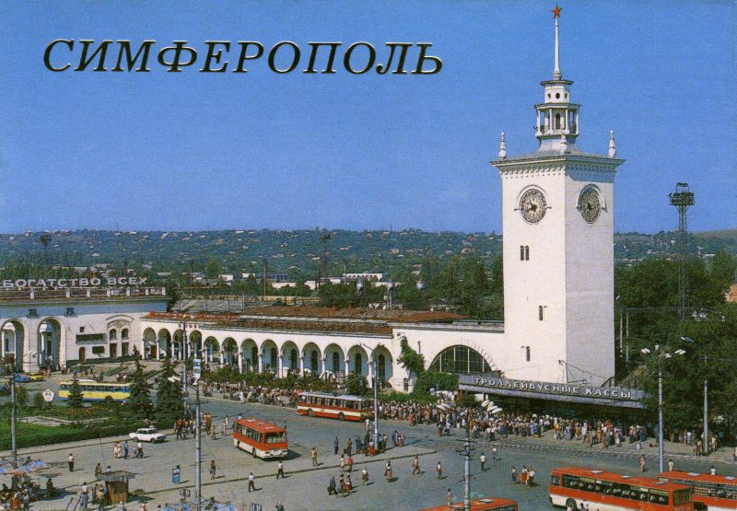

***Классный час на тему:***

***« СИМФЕРОПОЛЬ В СЕРДЦЕ МОЕМ»***

***Подготовила***

***учитель начальных классов***

***МБОУ « СОШ № 24»***

***ПАНКОВА ОЛЬГА АЛЕКСЕЕВНА***

***Симферополь в моем сердце***.

Цель :расширить знания учащихся о столице Крыма, познакомить с происхождением города Симферополя, расширять кругозор;

развивать любознательность и наблюдательность;

воспитывать гражданские чувства, интерес к познании богатой истории города,чувство гордости за свой город.

Ход урока:

I.Организация класса

II. Основная часть

1.Вступительное слово учителя. Рассказ о Симферополе « Симферополь – столица Автономной республики Крым».

Мой Симферополь,

Тебя краше нет.

Здесь я и мой брат

Появился на свет.

2.Работа с рисунками учащихся « Достопримечательности родного города».

3.Конкурс чтецов « Я люблю мой город Симферополь».

Я вам скажу, что на Земле

Нет города милей,

Чем Симферополь, что стоит

Средь гор, лесов полей.

4.Работа над эпиграфом « Человек счастлив – пока у него есть Родина». В. Белов.

5.Работа над сообщениями « Родного города родные уголки».

По парку в школу я иду

На Салгир всегда смотрю.

И свисает над Салгиром

Грустно плакучая ива.

6.Беседа « Как принести пользу городу»

Кто пользу городу приносит ,

Кто имя доброе хранит,

Того он здесь остаться просит.

Уменье, майстерство растит.

III. Заключительное слово учителя:

-Конечно, невозможно все рассказать о Симферополе, охватить его богатую историю города, его традиции. Важно понять только одно, что если мы будем любить и беречь свой город, то он будет процветать. Вместе мы – великая сила, а « мы»- это миллионы человек. Я думаю , что вы будете достойными гражданами своего города и совершите много добрых и полезных дел.